UỶ BAN NHÂN DÂN TỈNH HƯNG YÊN

SỞ TƯ PHÁP

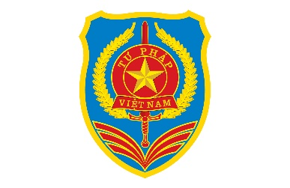

MỘT SỐ QUY ĐỊNH CỦA KẾ HOẠCH SỐ 329/KH-BCA-BTP-TANDTC NGÀY 31/5/2025 CỦA BỘ CÔNG AN, BỘ TƯ PHÁP,

TOÀ ÁN NHÂN DÂN TỐI CAO THỰC HIỆN CAO ĐIỂM 90 NGÀY ĐÊM LÀM SẠCH DỮ LIỆU HÔN NHÂN VÀTRIỂN KHAI CẮT GIẢM THỦ TỤC XÁC NHẬN TÌNH TRẠNG HÔN NHÂN

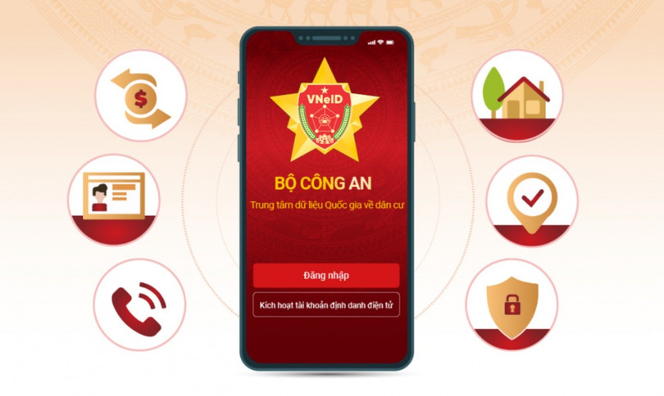

Hưng Yên, năm 2025

Hỏi: Sự cần thiết, mục đích của việc ban hành Kế hoạch số 329/KH-BCA-BTP TANDTC ngày 31/5/2025 của Bộ Công an, Bộ Tư pháp, Tòa án nhân dân tối cao (sau đây gọi là Kế hoạch số 329) về mở đợt cao điểm 90 ngày đêm làm sạch dữ liệu hôn nhân và triển khai cắt giảm thủ tục xác nhận tình trạng hôn nhân?
Trả lời:
Từ cuối năm 2020, Bộ Tư pháp đã triển khai Hệ thống đăng ký, quản lý hộ tịch điện tử trên toàn quốc, theo đó, tất cả các việc đăng ký hộ tịch, trong đó có đăng ký kết hôn, cấp Giấy xác nhận tình trạng hôn nhân, ghi vào sổ việc ly hôn theo bản án, quyết định của Tòa án được ghi vào sổ hộ tịch và cập nhật vào Cơ sở dữ liệu hộ tịch điện tử. Bộ Tư pháp cũng đã chỉ đạo cơ quan tư pháp tiến hành số hóa dữ liệu hộ tịch (bao gồm: số hóa dữ liệu đăng ký kết hôn, cập nhật nội dung ghi vào sổ Đăng ký kết hôn việc ly hôn theo bản án, quyết định của tòa án, dữ liệu cấp Giấy Xác nhận tình trạng hôn nhân). Tuy nhiên thực tế việc chuyển bản án, quyết định ly hôn (đã có hiệu lực pháp luật) của Toà án nhân dân các cấp cho cơ quan đã thực hiện việc đăng ký kết hôn để ghi vào Sổ hộ tịch thời gian qua chưa đảm bảo nguyên nhân do Toà án nhân dân các cấp không gửi đầy đủ hoặc không đúng địa chỉ; người dân chỉ cung cấp bản án, quyết định khi có yêu cầu thực hiện thủ tục hành chính; mẫu bản án, biểu mẫu tờ khai của các thủ tục liên quan đến Tòa án hiện nay vẫn chưa điều chỉnh, bổ sung để bảo đảm có 03 trường thông tin “Họ và tên; ngày, tháng, năm sinh; số định danh cá nhân” để có thể kết nối, chia sẻ thông tin theo hướng dẫn của Tổ công tác của Thủ tướng Chính phủ hoặc kết quả giải quyết các vụ án được cập nhật lên phần mềm Quản lý án (phần mềm nội bộ của Tòa án không thể kết nối, chia sẻ ra bên ngoài) nhưng không đầy đủ do chưa có tính bắt buộc…). Năm 2019, trong quá trình thu thập cập nhật thông tin công dân phục vụ xây dựng Cơ sở dữ liệu quốc gia về dân cư, Bộ Công an đã thu thập thông tin về tình trạng hôn nhân từ từ tàng thư cư trú, từ người dân và phối hợp với cơ quan tư pháp phục vụ làm sạch dữ liệu. Tuy nhiên những dữ liệu này cần phải được cập nhật, điều chỉnh, bổ sung kịp thời nếu công dân có sự thay đổi, để đảm bảo dữ liệu luôn được “Đúng, đủ, sạch, sống”.
Ngày 31/5/2025 của Bộ Công an, Bộ Tư pháp, Tòa án nhân dân tối cao ban hành Kế hoạch số 329 về mở đợt cao điểm 90 ngày đêm làm sạch dữ liệu hôn nhân và triển khai cắt giảm thủ tục xác nhận tình trạng hôn nhân, mục đích của Kế hoạch:
1. Phối hợp, triển khai các giải pháp làm sạch, đồng bộ toàn bộ dữ liệu về tình trạng hôn nhân trong cơ sở dữ liệu hộ tịch điện tử với Cơ sở dữ liệu quốc gia về dân cư.
2. Thực hiện số hóa, làm sạch dữ liệu thông tin kết hôn tại các cơ quan thuộc Bộ Tư pháp, thông tin ly hôn theo bản án của Tòa án nhân dân các cấp để thực hiện chia sẻ cho Cơ sở dữ liệu quốc gia về dân cư và hiển thị trên ứng dụng đinh danh quốc gia (VNeID) phục vụ giải quyết thủ tục hành chính, cắt giảm thành phần hồ sơ.
3. Triển khai cắt giảm thành phần hồ sơ đối với các thủ tục hành chính có yêu cầu “xác nhận tình trạng hôn nhân”, cắt giảm thủ tục hành chính “cấp Giấy xác nhận tình trạng hôn nhân” trong các địa bàn đáp ứng điều kiện tiến tới triển khai trên phạm vi toàn quốc. Rút ngắn thời gian xử lý các thủ tục có liên quan như đăng ký phương tiện; nhận cha, mẹ, con; đăng ký khai sinh kết hợp nhận cha, mẹ, con…
Hỏi: Các yêu cầu khi triển khai thực hiện Kế hoạch số 329?
Trả lời:
Để triển khai thực hiện có hiệu quả, đúng tiến độ một số nhiệm vụ được giao tại Quyết định số 06/QĐ-TTg ngày 06/01/2022 của Thủ tướng Chính phủ về việc phê duyệt Đề án "Phát triển ứng dụng dữ liệu quốc gia về dân cư, định danh và xác thực điện tử phục vụ chuyển đổi số quốc gia giai đoạn 2022-2025" đồng thời nghiên cứu, đánh giá các giải pháp, lộ trình cắt giảm thủ tục hành chính, giấy tờ công dân, việc triển khai thực hiện Kế hoạch số 329 phải đáp ứng các yêu cầu sau:
1. Đảm bảo mỗi công dân được cập nhật đầy đủ, chính xác thông tin tình trạng hôn nhân trong Cơ sở dữ liệu quốc gia về dân cư, có thể khai thác tình trạng hôn nhân trên ứng dụng đinh danh quốc gia (VNeID), không yêu cầu công dân phải xuất trình “Giấy xác nhận tình trạng hôn nhân” đối với các thủ tục hành chính có liên quan.
2. Trong quá trình thực hiện, các đơn vị phải đảm bảo hoàn thành các nhiệm vụ được phân công theo đúng Kế hoạch, đáp ứng yêu cầu về tiến độ, chất lượng. Bảo đảm sự phối hợp chặt chẽ giữa các đơn vị; kịp thời đôn đốc, hướng dẫn, gảii quyết, tháo gỡ khó khăn, vướng mắc trong quá trình thực hiện.
Hỏi: Đợt cao điểm 90 ngày đêm làm sạch dữ liệu hôn nhân và triển khai cắt giảm thủ tục xác nhận tình trạng hôn nhân bắt đầu từ khi nào?
Trả lời:
Đợt cao điểm 90 ngày đêm làm sạch dữ liệu hôn nhân và triển khai cắt giảm thủ tục xác nhận tình trạng hôn nhân bắt đầu ngày 31/5/2025 đến hết ngày 31/8/2025, được chia làm 03 giai đoạn như sau:
1. Giai đoạn 1:
- Thời gian: từ ngày 31/5/2025 đến 10/6/2025
- Nội dung thực hiện: Chuẩn bị các điều kiện cơ bản để thực hiện kết nối, số hóa, làm sạch dữ liệu thông tin tình trạng hôn nhân của công dân tại các đơn vị thuộc Bộ Tư pháp, Tòa án nhân dân tối cao.
2. Giai đoạn 2:
Thời gian: từ ngày 10/6/2025 đến ngày 30/6/2025
Nội dung thực hiện: Chuẩn hóa, đồng bộ thông tin tình trạng hôn nhân từ Cơ sở dữ liệu hộ tịch, Hệ thống quản lý nghiệp vụ thụ lý, giải quyết các loại vụ, việc của Tòa án nhân dân (đăng ký kết hôn, ly hôn, tình trạng độc thân) cho Cơ sở dữ liệu quốc gia về dân cư để hiển thị trên ứng dụng định danh quốc gia (VNeID).
3. Giai đoạn 3:
Thời gian: từ ngày 01/7/2025 đến 31/8/2025
Nội dung thực hiện: Triển khai thí điểm tại một số địa phương về việc sử dụng thông tin tình trạng hôn nhân trên ứng dụng định danh quốc gia (VNeID) để phục vụ giải quyết thủ tục hành chính và các giao dịch, yêu cầu khác theo quy định của pháp luật. Tham mưu đề xuất cấp có thẩm quyền về việc cắt giảm thành phần hồ sơ đối với các thủ tục hành chính có yêu cầu “xác nhận tình trạng hôn nhân”, tiến tới cắt giảm thủ tục cấp “Giấy xác nhận tình trạng hôn nhân”.
Hỏi: Việc phối hợp xây dựng Kế hoạch làm sạch dữ liệu hôn nhân và triển khai cắt giảm thủ tục cấp Giấy xác nhận tình trạng hôn nhân trong Kế hoạch số 329 được quy định như thế nào?
Trả lời:
Để triển khai thực hiện có hiệu quả, đúng tiến độ một số nhiệm vụ được giao tại Quyết định số 06/QĐ-TTg ngày 06/01/2022 của Thủ tướng Chính phủ về việc phê duyệt Đề án "Phát triển ứng dụng dữ liệu quốc gia về dân cư, định danh và xác thực điện tử phục vụ chuyển đổi số quốc gia giai đoạn 2022-2025" đồng thời nghiên cứu, đánh giá các giải pháp, lộ trình cắt giảm thủ tục hành chính, ngày 31/5/2025 Bộ Công an, Bộ Tư pháp và Tòa án nhân dân tối cao đã phối hợp ban hành Kế hoạch số 329/KH-BCA-BTP-TANDTC về mở đợt cao điểm 90 ngày đêm làm sạch dữ liệu hôn nhân và triển khai cắt giảm thủ tục cấp Giấy xác nhận tình trạng hôn nhân. Theo đó, đợt cao điểm 90 ngày đêm làm sạch dữ liệu hôn nhân và triển khai cắt giảm thủ tục xác nhận tình trạng hôn nhân bắt đầu từ ngày 31/5/2025 đến hết ngày 31/8/2025.
Một trong những nhiệm vụ trọng tâm của Kế hoạch là đồng bộ, cập nhật thông tin tình trạng hôn nhân từ Cơ sở dữ liệu hộ tịch điện tử với Cơ sở dữ liệu quốc gia về dân cư; số hoá, làm sạch dữ liệu thông tin ly hôn theo các bản án, quyết định của Toà án. Cập nhật, hiển thị thông tin tình trạng hôn nhân của công dân trên Ứng dụng định danh quốc gia (VNeID), phục vụ giải quyết thủ tục hành chính. Triển khai cắt giảm thành phần hồ sơ đối với các thủ tục hành chính có yêu cầu “xác nhận tình trạng hôn nhân”; cắt giảm thủ tục hành chính Cấp Giấy xác nhận tình trạng hôn nhân trong các địa bàn đáp ứng điều kiện tiến tới triển khai trên phạm vi toàn quốc.

